Oficio N° 20.270

rrp/cga

S.5a/373ª

VALPARAÍSO, 19 de marzo de 2025

Tengo a honra comunicar a Ud. que la diputada Camila Musante Müller reemplazará de forma permanente a la diputada Alejandra Placencia Cabello en la Comisión Mixta constituida para resolver las discrepancias surgidas durante la tramitación del proyecto de ley que modifica el sistema registral y notarial en sus aspectos orgánicos y funcionales, correspondiente al boletín Nº 12.092-07.

Lo que me permito poner en vuestro conocimiento, por orden del señor Presidente accidental de la Cámara de Diputados.

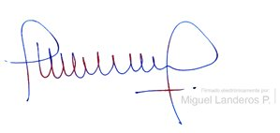

MIGUEL LANDEROS PERKIĆ

Secretario General de la Cámara de Diputados